PENGARUH STRUKTUR MODAL DAN PERTUMBUHAN PENJUALAN TERHADAP PERTUMBUHAN ASET PADA PERUSAHAAN LOGAM DAN SEJENISNYA
YANG TERCATAT DI BURSA EFEK INDONESIA
PERIODE 2010-2013

LAPORAN AKHIR

DisusunSebagai Salah Satu Syarat Menyelesaikan
Pendidikan Diploma III Jurusan Akuntansi
Politeknik Negeri Sriwijaya

Oleh :

LUTFIYATI
NIM 0611 3050 0375

POLITEKNIK NEGERI SRIWIJAYA
PALEMBANG
2014
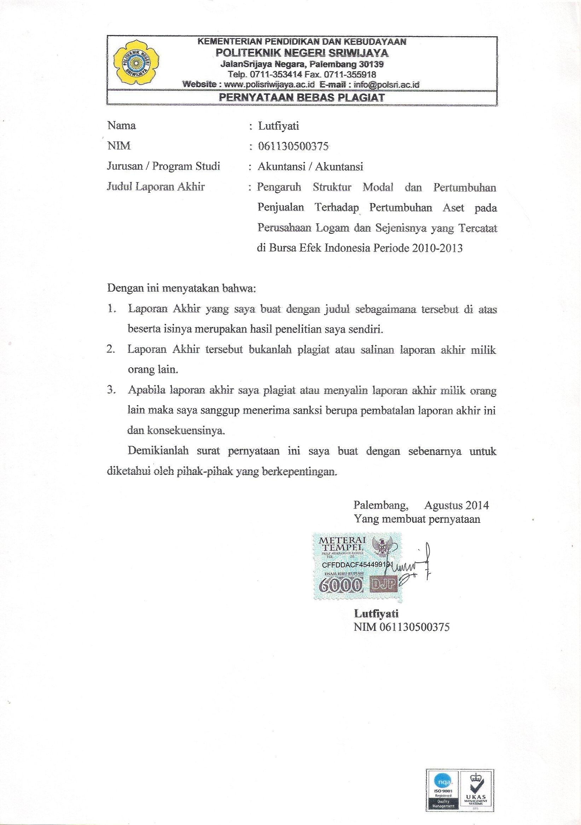

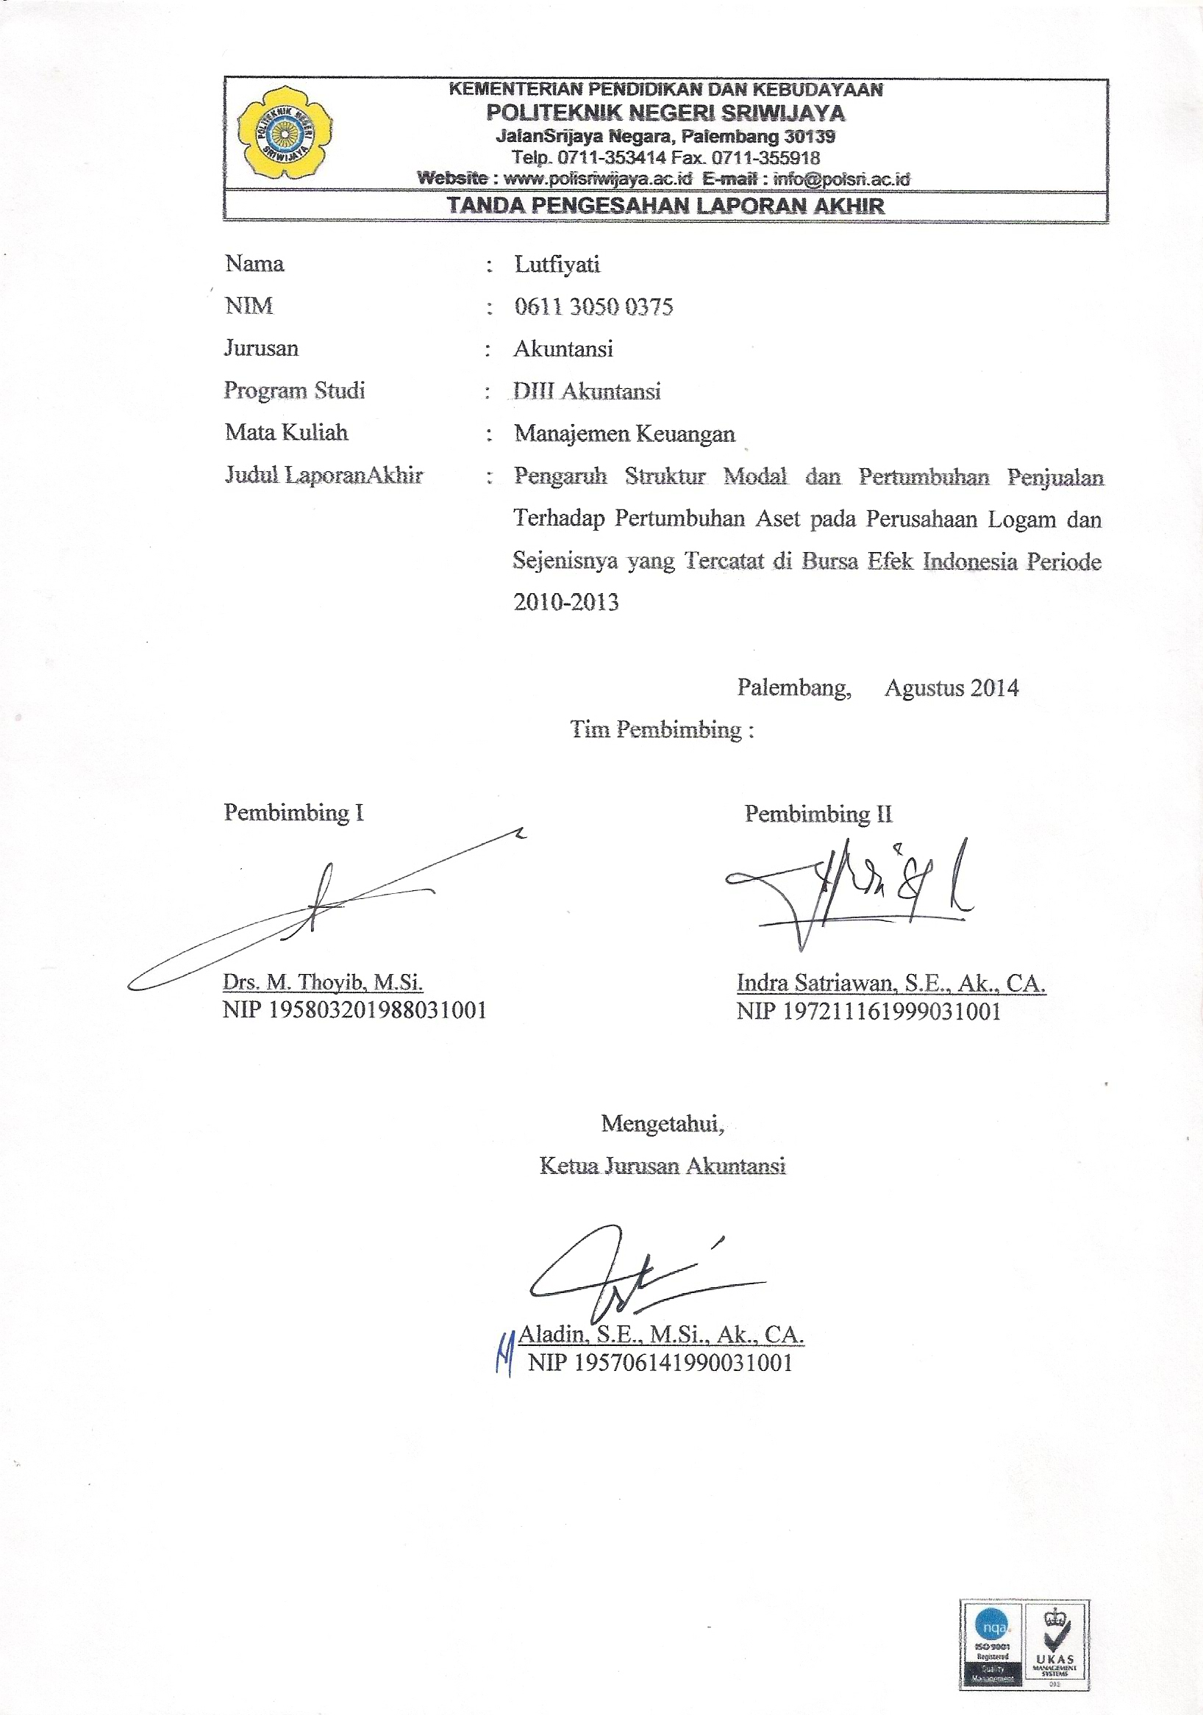

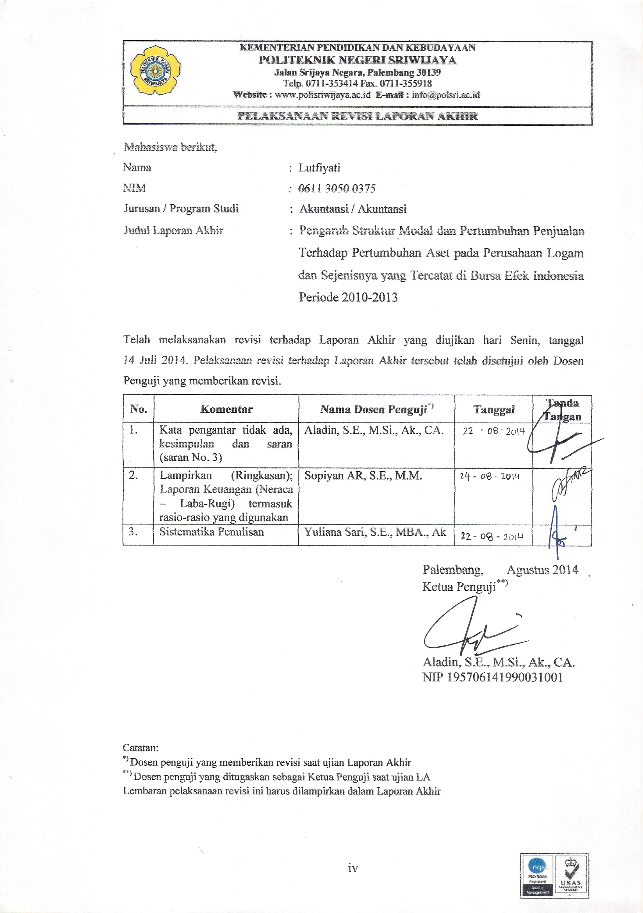

MOTTO :
- Knowledge is like a camel, if you don’t tie it, it will get lost in the desert (Hadits)
- Setiap orang mampu untuk melakukan pekerjaannya sepanjang hari sesulit apapun itu, dan setiap orang mampu untuk hidup bahagia sepanjang hari hingga matahari tenggelam. Inilah yang dimaksud hidup. (Robert Louis Stevenson)
- You are nothing without your knowledge , and your knowledge is nothing if you didn’t share.

Kupersembahkan Kepada :
- Mama dan Papa Tercinta
- Kakak, Ayuk dan Adikku Tersayang
- Dosen dan Almamaterku

ABSTRAK

PENGARUH STRUKTUR MODAL DAN PERTUMBUHAN PENJUALAN TERHADAP PERTUMBUHAN ASET PADA PERUSAHAAN LOGAM DAN SEJENISNYA YANG TERCATAT DI BURSA EFEK INDONESIA PERIODE 2010-2013
Lutfiyati
Email: lutfiyamuzakkir@ymail.com
Jurusan Akuntansi Politeknik Negeri Sriwijaya
Penelitian ini bertujuan untuk mengetahui: (1) Pengaruh struktur modal dan pertumbuhan penjualan terhadap pertumbuhan aset secara parsial, (2) Pengaruh struktur modal dan pertumbuhan penjualan terhadap pertumbuhan aset secara simultan, (3) Variabel yang paling dominan diantara variabel independen (struktur modal dan pertumbuhan penjualan). Penelitian ini merupakan penelitian kuantitatif. Teknik pengumpulan data yang digunakan adalah berdasarkan sumbernya, yakni sumber sekunder berupa laporan keuangan periode 2010 sampai dengan 2013. Populasi penelitian ini adalah perusahaan Logam dan Sejenisnya yang tercatat di Bursa Efek Indonesia periode tahun 2010-2013. Sampel yang digunakan sebanyak 13 perusahaan. Metode analisis data menggunakan analisis regresi berganda.
Hasil penelitian menunjukkan: (1) Ada pengaruh struktur modal dan pertumbuhan penjualan terhadap pertumbuhan aset secara simultan, (2) Ada pengaruh struktur modal dan pertumbuhan penjualan terhadap pertumbuhan aset secara parsial, (3) Diantara variabel struktur modal dan pertumbuhan penjualan, yang paling dominan mempengaruhi variabel dependen (pertumbuhan aset) adalah variabel pertumbuhan penjualan.

Kata Kunci: Struktur Modal, Pertumbuhan Penjualan, Pertumbuhan Aset

ABSTRACT

THE INFLUENCE OF CAPITAL STRUCTURE AND SALES GROWTH TO GROWTH OF ASSETS AT THE COMPANY OF METAL AND THE KIND OF IT LISTED ON THE INDONESIA STOCK EXCHANGE DURING 2010-2013
Lutfiyati
Email: lutfiyamuzakkir@ymail.com
JurusanAkuntansiPoliteknikNegeriSriwijaya
This research aimed at to know: (1) the influence capital structure and sales growth on the growth of assets in partial,(2) the influence capital structure and sales growth simultaneously, on the growth of assets, (3) the most dominant Variable between the independent variable (capital structure and sales growth).This research is quantitative research. Technique used data is based on the sourcesthe secondary source of financial statements 2010 period until 2013. The population of this research is The Company’s Metal and The Kind of It listed on The Indonesia Stock Exchange during 2010-2013. This research are 13 sampels. Methods of data analysis using multiple regression analysis.
The results showed: (1) There is a positive effect of capital structure on growth of assets, (2) There is a positive influence of the sales growth to growth of assets, (3)Among variable capital structure and sales growth of the most dominant on the dependent variable (growth of assets) is sales growth.

Keywords: Capital Structure, Sales Growth, Assets Growth

KATA PENGANTAR

Puji dan syukur penulis panjatkan kepada Allah SWT atas rahmat dan hidayah serta pertolongan-Nya, penulis dapat menyelesaikan laporan akhir ini dengan judul “Pengaruh Struktur Modal Dan Pertumbuhan Penjualan Terhadap Pertumbuhan Aset Pada Perusahaan Logam Dan Sejenisnya yang Tercatat di Bursa Efek Indonesia Periode 2010-2013”, tepat pada waktunya.
Laporan akhir adalah sebagai salah satu syarat yang telah ditetapkan dalam menyelesaikan pendidikan Diploma III di Politeknik Negeri Sriwijaya. Laporan akhir ini berjenis penelitian yang bertujuan untuk mengeahui pengaruh struktur modal dan pertumbuhan penjualan terhadap pertumbuhan aset pada Perusahaan Logam dan Sejenisnya.
Penulis menyadari bahwa penulisan laporan ini masih jauh dari kesempurnaan yang disebabkan oleh keterbatasan yang penulis miliki. Oleh karena itu, kritik dan saran yang sifatnya membangun dari semua pihak sangat diharapkan oleh penulis sebagai masukan untuk perbaikan di masa yang akan datang.
Akhir kata penulis menyampaikan maaf sebesar-besarnya apabila terdapat kekurangan dalam laporan akhir ini. Dan penulis sangat mengharapkan agar laporan akhir ini dapat bermanfaat bagi para pembaca, khususnya mahasiswa/i jurusan Akuntansi Politeknik Negeri Sriwijaya.

Palembang, Agustus 2014

Penulis

UCAPAN TERIMA KASIH

Dalam menyelesaikan laporan akhir ini penulis telah mendapatkan banyak bantuan serta pengarahan baik secara langsung maupun tidak langsung dari berbagai pihak. Maka dari itu penulis ingin mengucapkan terima kasih sebesarnya kepada :

- Bapak RD. Kusumanto, S.T., M.M. Selaku Direktur Politeknik Negeri Sriwijaya.
- Bapak Aladin, S.E., M.Si., Ak., CA. Selaku Ketua Jurusan Akuntansi Politeknik Negeri Sriwijaya.
- Ibu Rita Martini, S.E., M.Si., Ak., CA. Selaku Sekretaris Jurusan Akuntansi Politeknik Negeri Sriwijaya.
- Drs. M. Thoyib, S.E., M.Si. Selaku Dosen Pembimbing 1 yang telah memberikan masukan dan bimbingan dalam penyusunan Laporan Akhir ini.
- Indra Satriawan, S.E., Ak., CA. Selaku Dosen Pembimbing 2 yang telah memberikan masukan dan bimbingan dalam penyusunan Laporan Akhir ini.
- Bapak dan Ibu Dosen serta Staf Jurusan Akuntansi Politeknik Negeri Sriwijaya yang telah mendidik dan membimbing penulis selama proses belajar mengajar.
- Papa, Mama, Kakak, Ayuk, Adik dan Dedek Bella Anggraini Rosada yang selalu memberikan doa, semangat dan motivasi dalam mengerjakan laporan akhir ini.
- Sahabat luar biasa yang Allah SWT kirim, Mazna Juwita, Alin Relita, Allysa R.P., Asmarani, Rahmi Sundari, Aprianti Jamilah dan ikhwafillah di UKM Karisma serta rekan-rekan Majelis yang telah memberikan support dan mendoakan dalam menyelesaikan laporan akhir ini.
- Sahabat-sahabat terbaik di kelas 6AA yang selalu memberikan dukungannya baik secara moril maupun material.
- Semua pihak yang telah membantu menyelesaikan Laporan Akhir ini yang tidak bisa disebutkan satu per satu.
DAFTAR ISI

Halaman
HALAMAN JUDUL i
SURAT PERNYATAAN ii
HALAMAN PENGESAHAN iii
HALAMAN PERNYATAAN REVISI/PERBAIKAN iv
HALAMAN MOTTO DAN PERSEMBAHAN v
ABSTRAK vi
ABSTRACT vii
KATA PENGANTAR viii
DAFTAR ISI x
DAFTAR GAMBAR xii
DAFTAR TABEL xiii
DAFTAR LAMPIRAN xiv

BAB I PENDAHULUAN 1
1.1 Latar Belakang Masalah............................................................ 1
1.2 Perumusan Masalah................................................................... 3
1.3 Ruang Lingkup Masalah............................................................ 3
1.4 Tujuan dan Manfaat Penulisan................................................... 4
1.4.1 Tujuan Penulisan............................................................... 4
1.4.2 Manfaat Penulisan............................................................. 4
1.5 Sistematika Penulisan................................................................. 5

BAB II TINJAUAN PUSTAKA 6
2.1 Pertumbuhan Aset 6
2.2 Modal dan Struktur Modal 6
2.2.1 Pengertian Modal 6
2.2.2 Pengertian Struktur Modal 7
2.2.3 Faktor-faktor yang Mempengaruhi Struktur Modal 8
2.3 Pertumbuhan Penjualan 10
2.4 Penelitian Terdahulu 10
2.4.1 Kerangka Penelitian 15
2.5 Hipotesis Penelitian 15

BAB III METODOLOGI PENELITIAN 16
3.1 Jenis Penelitian 16
3.2 Identifikasi dan Definisi Operasional Variabel 16
3.2.1 Identifikasi Variabel 16
3.2.2 Definisi Operasional Variabel 17
3.3 Populasi dan Sampel 18
3.3.1 Populasi 18
3.3.2 Sampel 19
3.4 Metode Pengumpulan Data 20
3.4.1 Teknik Pengumpulan Data 20
3.4.2 Jenis dan Sumber Data 21
3.5 Model Analisis 22
3.6 Teknik Analisis 23
3.6.1 Statistik Deskriptif 23
3.6.2 Pengujian Asumsi Klasik 23
3.6.3 Analisis Regresi Berganda 25
3.6.4 Uji Hipotesis 26

BAB IV HASIL PENELITIAN DAN PEMBAHSAN 28
4.1 Hasil Penelitian 28
4.1.1 Statistik Deskriptif 28
4.1.2 Uji Asumsi Klasik 29
4.1.3 Uji Regresi Berganda 34
4.1.4 Pengujian Hipotesis 35
4.2 Pembahasan 38
4.2.1 Pengaruh Struktur Modal dan Pertumbuhan Penjualan Bersama-sama terhadap Pertumbuhan Aset 39
4.2.2 Pengaruh Struktur Modal terhadap Pertumbuhan Aset 39
4.2.3 Pengaruh Pertumbuhan Penjualan terhadap Pertumbuhan Aset 39

BAB V KESIMPULAN DAN SARAN 41
5.1 Kesimpulan 41
5.2 Saran 42

DAFTAR PUSTAKA
LAMPIRAN

DAFTAR GAMBAR

Gambar : Halaman
2.1Kerangka Penelitian 14
4.1Hasil Pengujian Heterokedastisitas 32

DAFTAR TABEL

Tabel : Halaman
2.1 Penelitian Terdahulu ............................................................................... 11
3.1 Daftar Populasi Penelitian ....................................................................... 17
3.2 Sampel yang Ditetapkan ......................................................................... 19
3.3 Kriteria Uji Statistik Durbin Watson........................................................ 24
4.1 Hasil Uji Statistik Deskriptif.................................................................... 27
4.2 Hasil Uji Normalitas Sebelum Data Ditransform .................................... 28
4.3 Hasil Uji Normalitas Setelah Data Ditransform....................................... 29
4.4 Hasil Uji Multikolinieritas Setelah Data Ditransform ............................. 30
4.5 Hasil Uji Autokorelasi Setelah Data Ditransform ................................... 31
4.6 Hasil Uji Regresi Berganda ..................................................................... 33
4.7 Hasil Uji t Setelah Data Ditransform ...................................................... 34
4.8 Hasil Uji F Setelah Data Ditransform ..................................................... 36
4.9 Hasil Uji Koefisien Determinasi (R²)...................................................... 37

DAFTAR LAMPIRAN

Lampiran :
- Surat Kesepakatan Bimbingan Laporan Akhir Pembimbing I
- Surat Kesepakatan Bimbingan Laporan Akhir Pembimbing II
- Lembar Bimbingan laporan Akhir Pembimbing I
- Lembar Bimbingan laporan Akhir Pembimbing II
- Tabel Perhitungan Struktur Modal
- Tabel Perhitungan Pertumbuhan Penjualan
- Tabel Perhitungan Pertumbuhan Aset
- Tabel Rekapitulasi Variabel Penelitian
- Tabel t
- Tabel F
- Tabel Durbin Watson

